1. Windows系统总述
2. 同步机制
3. 互斥体（Mutex）
4. 信息量（Semphore）
5. 临界区（Critiacal Section）
6. WRK：windows research kernel
7. 微内核（microkernel）
8. Minix
9. QNX
10. Mach
11. 混合内核（hykernel）:比如windows NT，linux系统
12. 外核结构（exokernel）：提供尽可能少的硬件抽象，从而是应用程序开发人员对于硬件的使用，有尽可能的自主决策权。（仍为一个理想模型）
13. 操作系统的本质任务：对硬件进行抽象
14. VMware虚拟化：VMware在不利用硬件特性支持的情况下，使用“二进制代码翻译”技术自动修改x86软件中的指令，达到了完全虚拟化。
15. Windows双模式结构：内核模式，用户模式
16. 虚拟内存：虚拟内存受计算机地址位数限制
17. Windows内核组成结构：硬件抽象层，内核层，执行体层。其中内核层和执行体层为内核基本模块（ntoskrnl.exe）
18. 设备驱动程序：即插即用驱动程序，内核扩展驱动程序，文件系统驱动程序
19. WDM（windows driver model）驱动程序：让总线和设备的驱动程序协作完成设备的列举，插入和拔除等管理工作
20. NTFS（NT file system）
21. FAT（File Allocation Table）：文件分配表
22. WDM驱动程序类型：总线驱动程序，功能驱动程序，过滤驱动程序
23. 过滤管理器驱动程序（FltMgr）：Filter manger driver
24. 分区（partition）：指存储设备上连续的存储区域（连续的扇区）
25. 卷：扇区的逻辑集合
26. Windows平台上主要的网络API
27. windows套接字（winsock）：实现并扩展了BSD套接字标准（伯克利套接字）

socket（）：（伯克利套接字的一个库函数），三个参数：

1. domain：确定协议族
2. type：SOCK_SREAM,SOCK_DGRAM,SOCK_SEQPACRET，SOCK_RAW
3. protocol：确定实际使用的运输层
4. WinInet:是一个高层网络API，支持多个协议包括Gopher、FTP、HTTP

（IE）使用WinInet完成数据传输

1. 命名管道（named pipe）和邮件槽（mailslot）：用于不同进程之间进行通信
2. NetBIOS：windows支持NetBIOS是为了兼容老的应用程序，支持有连接和无连接的通信

RPC（Remote Procedure Call）

1. 传输驱动程序接口（TDI，Transport Driver Interface）
2. NDIS（Network Driver Interface Specification）：协议驱动程序通过统一的接口与适配器程序进行
3. windows子系统
4. 窗口管理
5. 图形设备接口

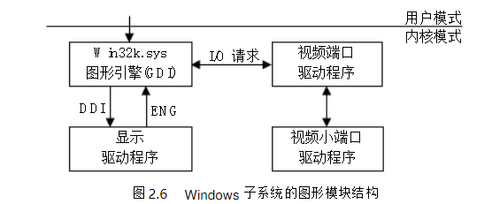

1. DDI：显示设备驱动程序接口
2. ENG：图形引擎接口
3. 一些系统进程
4. 系统空闲进程（Idle）
5. System进程
6. 会话管理器（session manager smss.exe）
7. 登录进程（winlogon.exe）
8. Windows子系统进程（csrss.exe）
9. 本地安全子系统进程（lsass.exe）
10. Shell进程（explorer.exe）
11. 服务控制管理器（services.exe）
12. 虚拟地址描述符（VAD，virtual address descriptor）
13. 内存管理中的工作集：指一个进程当前正在使用的物理页面的集合
14. IDT（Interupt Descriptor Table，中断描述符表）
15. ISR（Interrupt Service Routine,中断服务例程）
16. IRQL（Interrupt Request Level,中断请求级别）
17. APC（Asynchronous Procedure call,异步过程调用）：IRQL=1
18. DPC（Deferred Procedure Call,延迟过程调用）：IRQL=2
19. 基于帧的异常处理器（frame-based exception handler）:将异常处理器与“栈帧”关联起来
20. IRQL大于APC_LEVEL时的典型同步机制：提升IRQL，互锁操作，无锁的单链表，自旋锁
21. 分发器对象：事件（event）,突变体（mutant），信号量（semaphore），队列对象，进程对象，线程对象，定时器对象，门对象